附件1

分类设施标志及颜色
生活垃圾的分类设施标志应符合《生活垃圾分类标志》GB／T19095—2019的相关规定。
表1：垃圾分类标志说明表
序号 | 图形符号 | 含义 | 说明 | 颜色
1 | 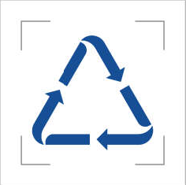 | 可回收物  Recyclable | 表示适宜回收利用的生活垃圾，包括纸类、塑料、金属、玻璃、织物等 | 蓝色
2 | 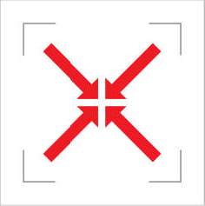 | 有害垃圾  Hazardous waste | 表示《国家危险废物名录》中的家庭源危险废物，包括灯管、电池、家用化学品和家用过期药品等 | 红色
3 |  | 厨余垃圾  Food Waste | 表示易腐烂的、含有机质的生活垃圾，包括家庭厨余垃圾，餐厨垃圾和其他厨余垃圾等 | 绿色
4 | 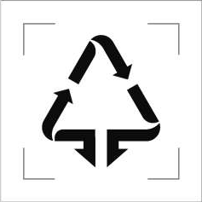 | 其他垃圾  Residual Waste | 表示除可回收物、有害垃圾、厨余垃圾外的生活垃圾 | 黑色

表2：分类收集容器标志设置方案
序号 | 标志含义 | 竖式组合标志 | 横式组合标注
1 | 可回收物 | 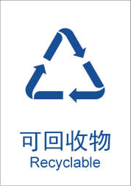 | 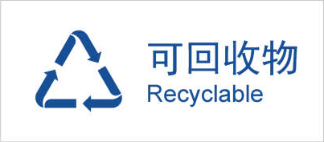
2 | 有害垃圾 | 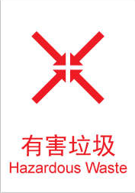 | 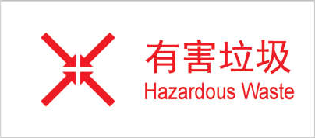
3 | 厨余垃圾
4 | 其他垃圾 | 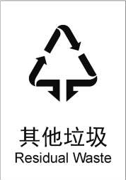 | 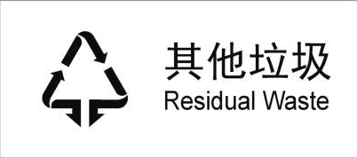
说明：分类收集容器正面标志应符合表2的规定，其中，标志尺寸不宜小于正面面积60％。

